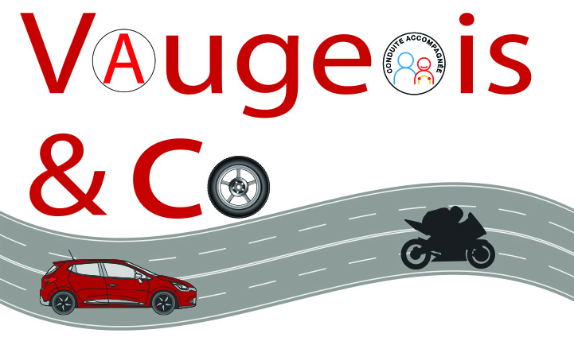
Bureau :
Place du 9 Juin 1944
53100 MAYENNE

Piste privée :
262 Rue de la Peyennière
53100 MAYENNE

02.43.04.37.77
06.07.36.43.04

Agrément n° E1705300020
du 17 Février 2017

LES BONNES POSITIONS A ADOPTER

LES PIEDS :
La partie la plus large du pied sur le repose-pied pour avoir un bon équilibre

LES GENOUX :
Ils doivent être bien collés et serrés contre le réservoir pour faire corps avec la machine

LE DOS :
Il doit être bien droit pour éviter un tassement des vertèbres

LE CORPS :
Il doit être légèrement penché en avant

LES BRAS:
Ils doivent être légèrement fléchis pour pouvoir tourner, manœuvrer avec aisance, et amortir les à-coups

LES POIGNETS
Ils doivent être dans l’alignement des avant-bras, pas trop haut car en cas de chocs à l’avant, je risque de passer par-dessus la moto, ni trop bas car je risque de les casser

LA TETE:
Elle doit être droite, le regard loin et large, voir vite et juste

IMPORTANT :
Je dois être inscrit dans un triangle de sécurité, pour ne pas modifier le centre de gravité
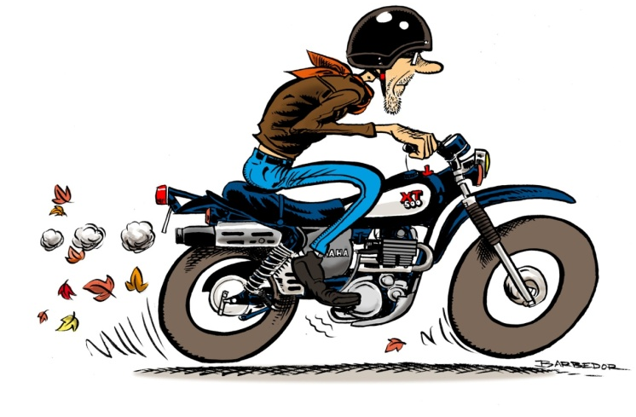
TRIANGLE DE SECURITE :
Axe de roue avant
Axe de roue arrière
Sommet du casque
Centre de gravité

